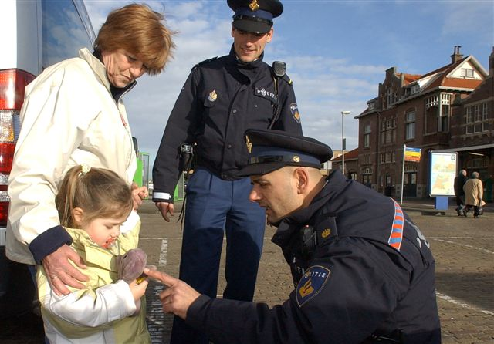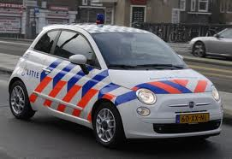

**De dierenpolitie**

**De waterpolitie**

**De verkeerspolitie**

**De**

**spoorwegpolitie**

**De milieupolitie**

**soorten politie**